11 august 2017
RAPORT ZILNIC

Calificativ:  NEUTRU | Tudose, alba-neagra cu taxele | RealitateaTV-20:08  1min 39s
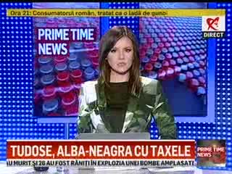 | Mihai Tudose, premierul României, a declarat că taxa pe stâlp, taxă eliminată recent, după eliminare, nu a avut un impact major asupra buzunarelor românilor.

Calificativ:  NEUTRU | Pista care ocoleşte stâlpii | RealitateaTV-20:34  0min 31s
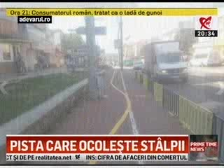 | La Suceava autorităţile au trasat o pistă de biciclete care şerpuieşte pe lângă stâlpii de electricitate. Autorităţile se justifică spunând că dacă ar fi trasat pista pe cealaltă parte numărul stâlpilor ar fi fost mai mare.

Calificativ:  NEUTRU | Studii plătite şi nefolosite | B1TV-20:35  2min 00s
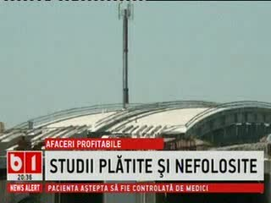 | Ministerul Transporturilor este în fruntea listei cu studii de fezabilitate plătite şi neutilizate, potrivit al unui raport al Corpului de Control al premierului din 2016. La rândul ei, Compania Naţională a Uraniului, aflată în subordinea Ministerului Energiei, a plătit 11,38 de milioane de lei pentru 3 studii de fezabilitate care nu au mai fost folosite ulterior.

Calificativ:  NEUTRU | Energie electrică mai scumpă | B1TV-20:19  1min 59s  RadioRomânia-13:04  1min 45s
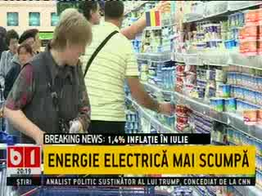 | Românii au plătit luna aceasta mai mult la energie electrică şi mai puţin la legume, potrivit ultimului studiu al INS. Cele mai mari creşteri de preţuri s-au înregistrat în iulie la energia electrică (cu 6,8%) şi unt (1,2%).

